PRÁCTICA 2 – DESPLIEGUE DE UN SERVIDOR WEB PHP + MySQL EN AWS EC2 | Dario Briongos Garcia

1. Creación de la instancia EC2
1.1 Accede a tu cuenta de AWS Academy Learner Lab.
1.2 Inicia el laboratorio y abre la Consola AWS.
1.3 Lanza una nueva instancia EC2 con las siguientes características:
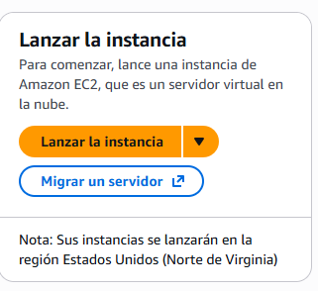

AMI: Ubuntu Server 22.04 LTS
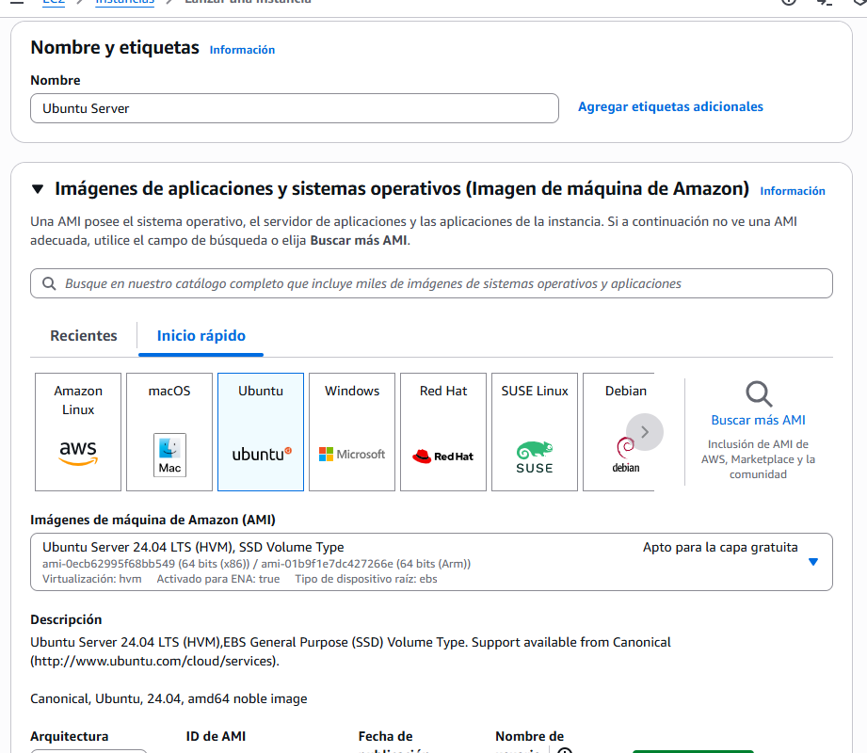
Tipo de instancia: t2.micro
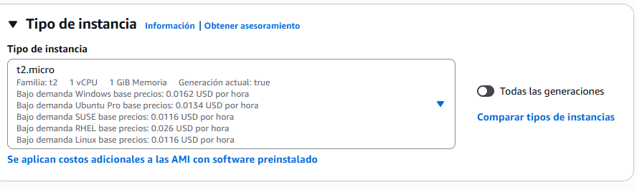

Par de claves: crea o selecciona uno existente
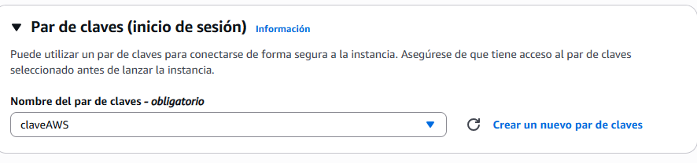

Seguridad: permite los puertos 22 (SSH) y 80 (HTTP)
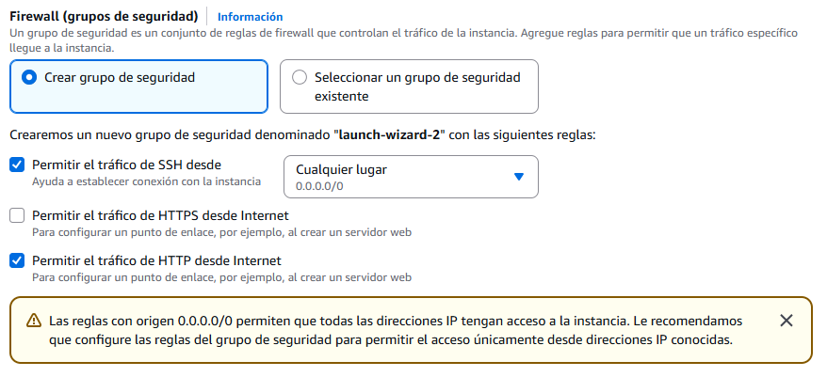
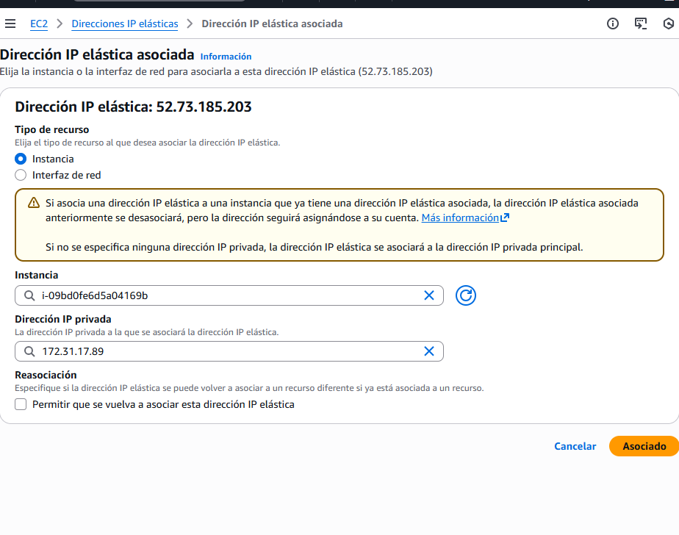
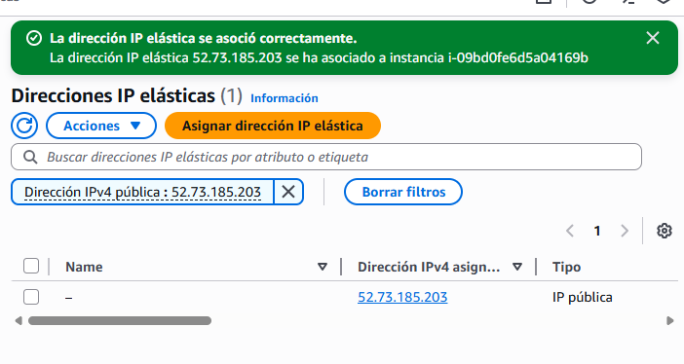

1.4 Conéctate mediante SSH desde tu terminal
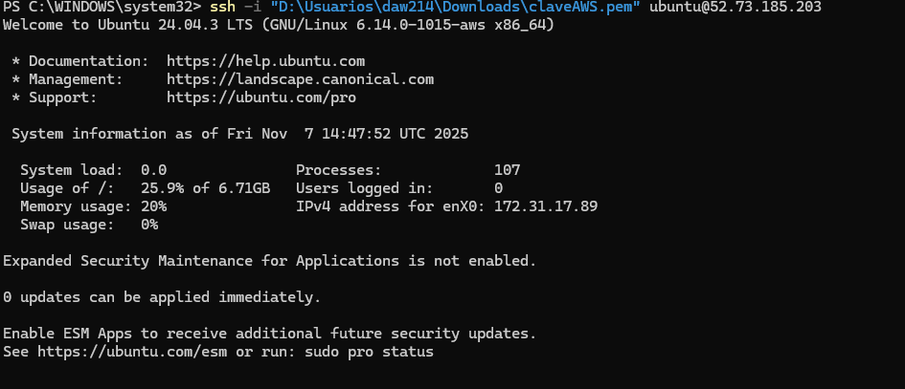

2. Instalación del entorno LAMP
Ejecuta los siguientes comandos paso a paso:
sudo apt update
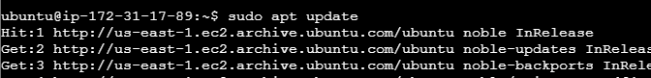
sudo apt install apache2 mysql-server php libapache2-mod-php php-mysql -y
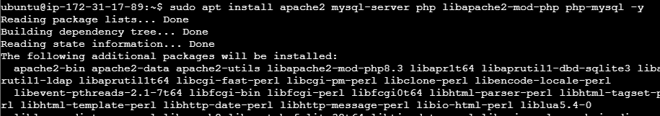
Comprueba que Apache y MySQL se están ejecutando:

sudo systemctl status apache2
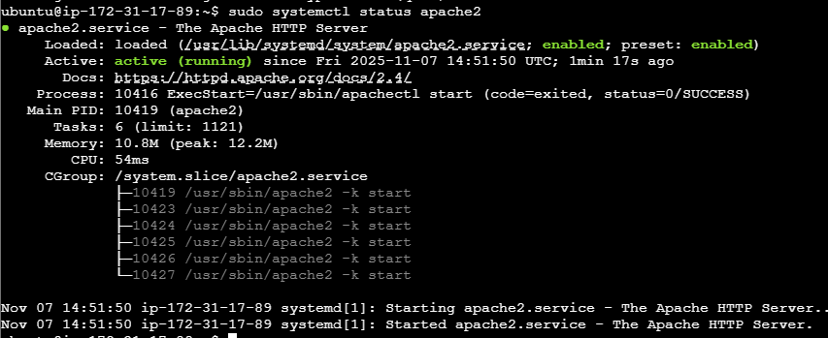
sudo systemctl status mysql
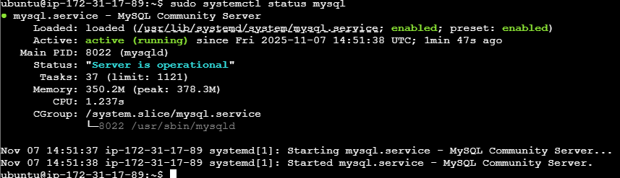
Abre un navegador y visita: http://<IP_PUBLICA_EC2>
– Debería mostrarse la página de inicio de Apache.
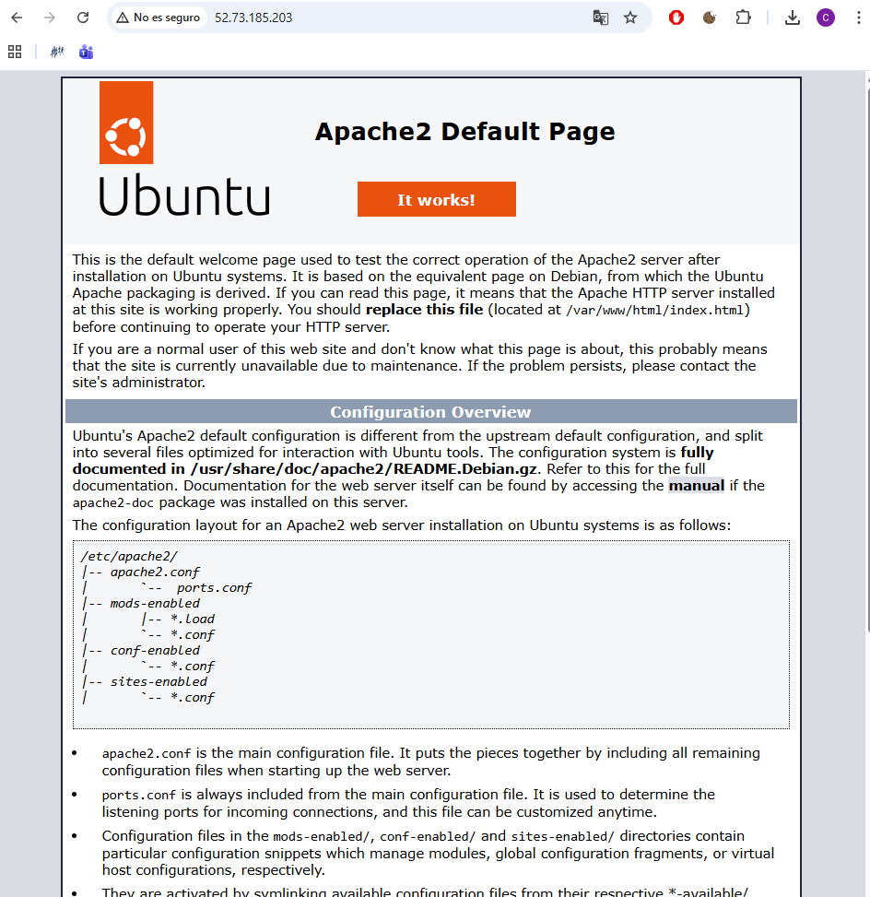
Si surgiera algún error, trata de resolverlo e incorpóralo a la documentación.
3. Verificación de PHP
Crea el archivo /var/www/html/info.php con el contenido siguiente:
<?php phpinfo(); ?>
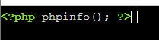
Guarda el archivo y accede desde el navegador: http:///info.php
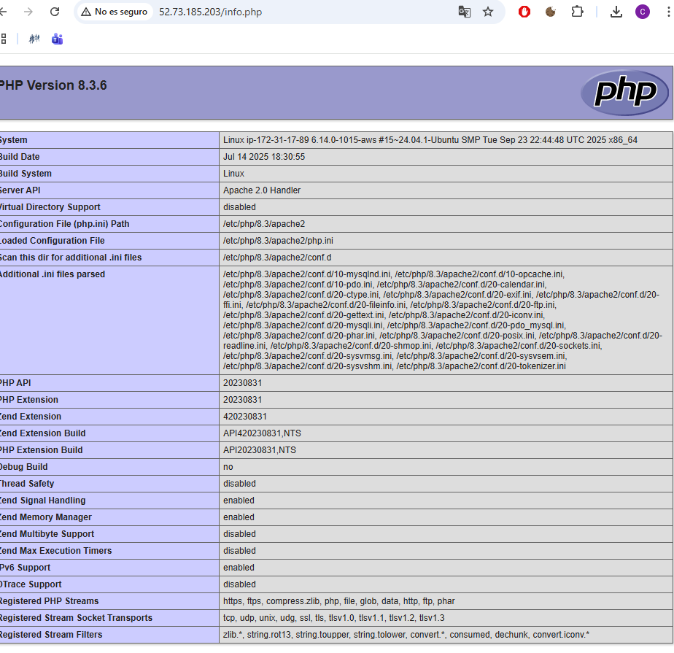

Una vez hecha la comprobación, indica por qué se recomienda eliminar el fichero info.php.
Se recomienda eliminar ya que muestra información detallada sobre el servidor y se puede acceder de manera publica sin ningún tipo de seguridad.

4. Configuración de MySQL
Accede al gestor con: sudo mysql
Crea una base de datos y un usuario:
CREATE DATABASE daw_prueba;
CREATE USER 'dawuser'@'localhost' IDENTIFIED BY 'clave123';
GRANT ALL PRIVILEGES ON daw_prueba.* TO 'dawuser'@'localhost'; FLUSH PRIVILEGES;
EXIT;
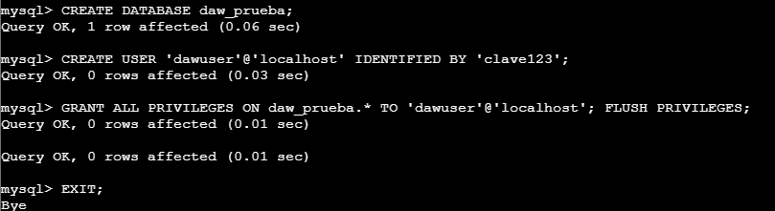
Instala phpMyAdmin (opcional):
sudo apt install phpmyadmin
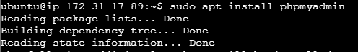

5. Prueba de conexión PHP–MySQL
Crea un archivo /var/www/html/conexion.php con el siguiente contenido:
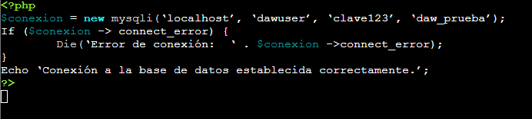

Accede desde el navegador: http://<IP_PUBLICA_EC2>/conexion.php
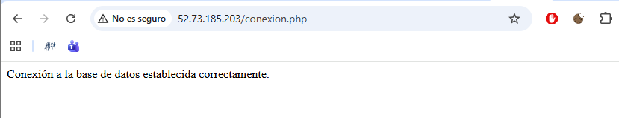

Análisis Básico de Logs del servidor
Para comprobar el funcionamiento del servidor y detectar posibles errores, consulta los registros de Apache:
sudo tail -n 20 /var/log/apache2/access.log

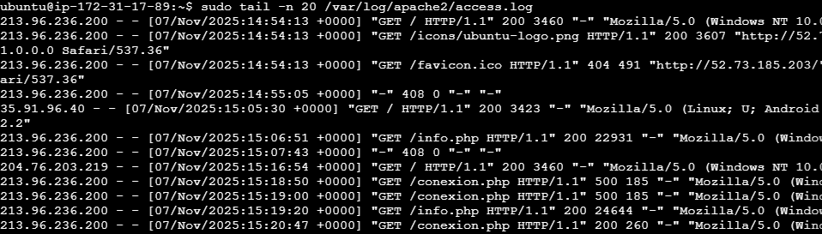

sudo tail -n 20 /var/log/apache2/error.log
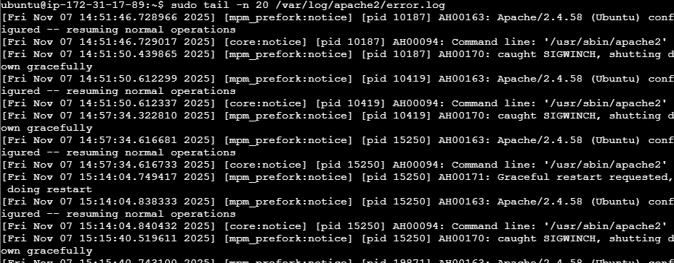
Observa las peticiones que se registran al acceder a info.php o conexion.php, e identifica los códigos de estado más comunes.
Aquí tenemos los accesos de cuando he entrado al archivo “conexión.php” y a “info.php”

7. Error 404
voy a intentar que cuando alguien busque un recurso que no existe le salga una pagina personalizada
En primer lugar creamos el archivo que en este caso lo he llamado “error.html”
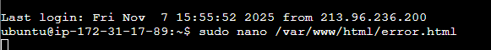

Creamos el archivo html para que indique que hay un error y ese recurso no existe
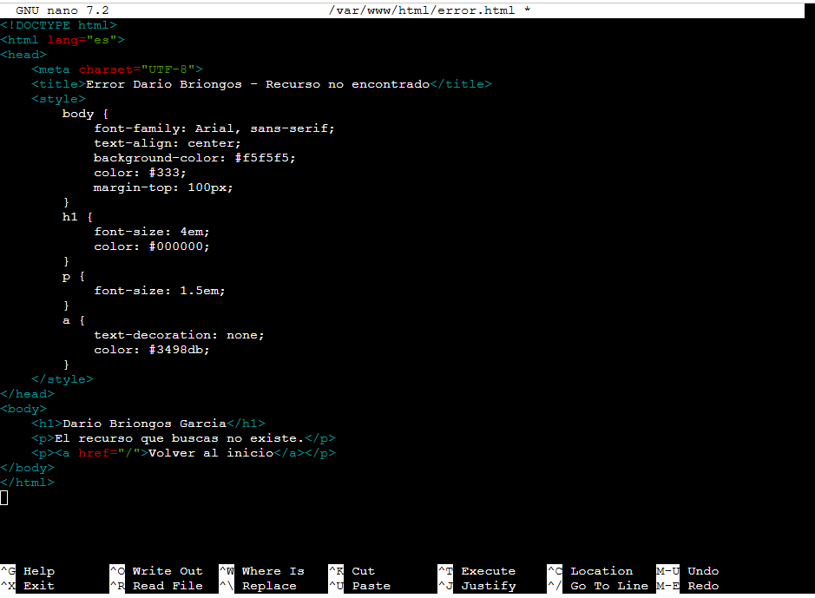
Editamos el archivo “000-default.con” que es el archivo de configuración para los sitios.

Añadimos la línea ErrorDocument 404 que es el error que aparece cuando no existe el recurso y añadimos la ruta del archivo html creado.
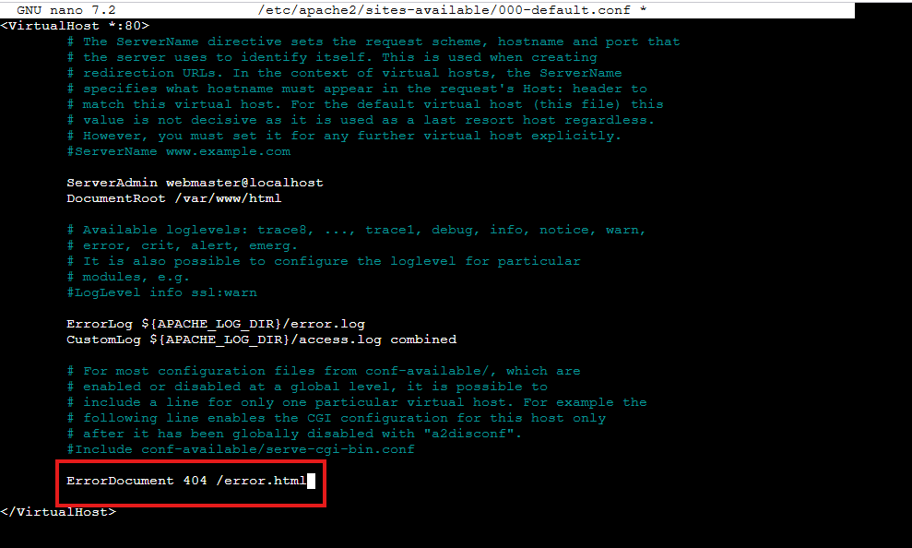
El sistema me ha pedido este comando de reinicio ya que he editado un archivo de configuracion
Reiniciamos apache2 para que guarde los cambios
Y comprobamos que esta activo
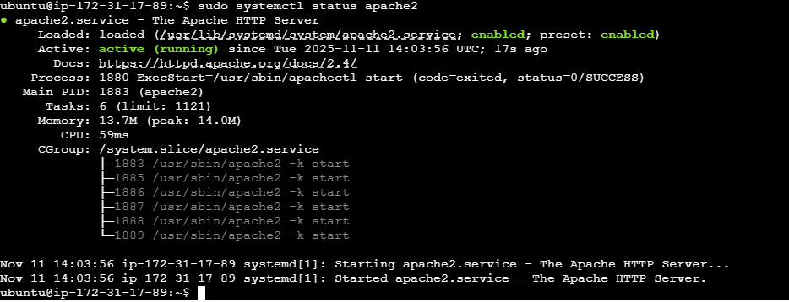
Como vemos al indicar una ruta que no existe nos sale la pagina creada recientemente que indica que no existe el recurso.

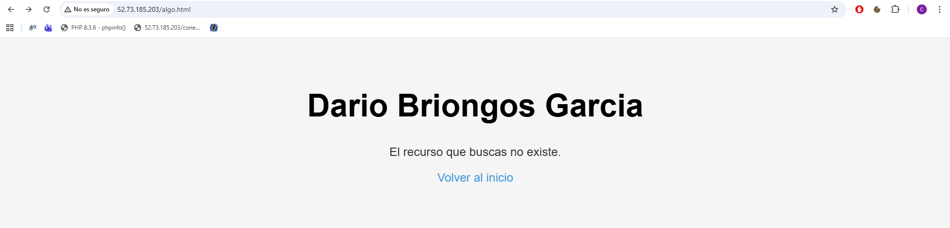

8. Crear tabla
Ahora, vamos a crear una tabla con 2 campos, uno entero y un varchar(50), dentro de nuestra base de datos “daw_prueba”
En primer lugar empezamos a editar la base de datos “daw_prueba” con el comando USE
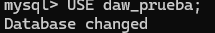
Creamos la tabla con el siguiente comando:

Y mostramos la tabla:
